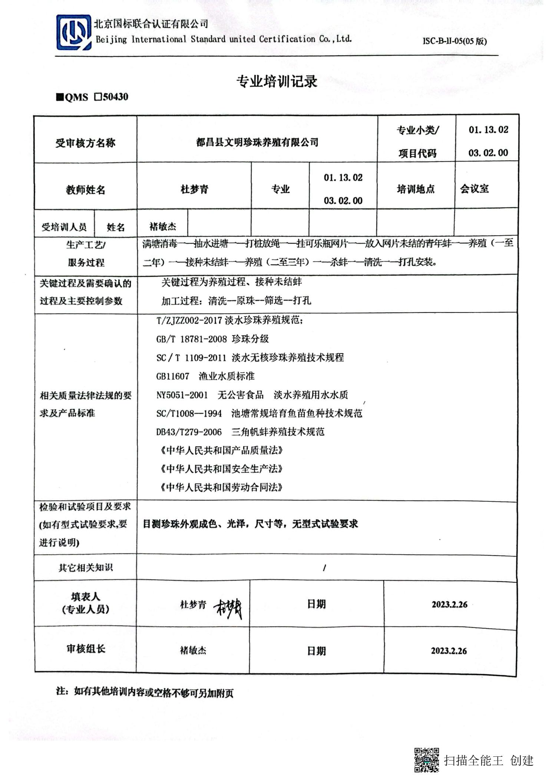**专业培训记录**

**■QMS** **□50430**

|  |  |  |  |  |  |  |  |  |
| --- | --- | --- | --- | --- | --- | --- | --- | --- |
| **受审核方名称** | | **都昌县文明珍珠养殖有限公司** | | | | **专业小类/**  **项目代码** | | **01.13.02**  **03.02.00** |
| **教师姓名** | | **杜梦青** | | **专业** | **01.13.02**  **03.02.00** | **培训地点** | | **会议室** |
| **受培训人员** | **姓名** | **褚敏杰** |  |  |  |  | |  |
| **生产工艺/**  **服务过程** | | 满塘消毒一—抽水进塘一—打桩放绳一—挂可乐瓶网片一—放入网片未结的青年蚌一—养殖（一至二年）一—接种未结蚌一—养殖（二至三年）一—杀蚌一—清洗一—打孔安装。 | | | | | | |
| **关键过程及需要确认的过程及主要控制参数** | | 关键过程为养殖过程、接种未结蚌  加工过程：清洗--原珠--筛选--打孔 | | | | | | |
| **相关质量法律法规的要求及产品标准** | | T/ZJZZ002-2017淡水珍珠养殖规范；  GB/T 18781-2008 珍珠分级  SC∕T 1109-2011 淡水无核珍珠养殖技术规程  GB11607　渔业水质标准  NY5051-2001　无公害食品 淡水养殖用水水质  SC/T1008—1994　池塘常规培育鱼苗鱼种技术规范  DB43/T279-2006　三角帆蚌养殖技术规范  《中华人民共和国产品质量法》  《中华人民共和国安全生产法》  《中华人民共和国劳动合同法》 | | | | | | |
| **检验和试验项目及要求(如有型式试验要求,要进行说明)** | | **目测珍珠外观成色、光泽，尺寸等，无型式试验要求** | | | | | | |
| **其它相关知识** | | **/** | | | | | | |
| **填表人**  **(专业人员)** | | **杜梦青** | | **日期** | | | **2023.2.26** | |
| **审核组长** | | **褚敏杰** | | **日期** | | | **2023.2.26** | |

**注：如有其他培训内容或空格不够可另加附页**